Chủ đề: [Giải toán 6 sách Cánh Diều] - Tập 1 - Bài 3. Phép cộng, phép trừ các số tự nhiên
Dưới đây Đọc tài liệu xin gợi ý trả lời Bài 6 trang 17 SGK Toán lớp 6 Tập 1 sách Cánh Diều theo chuẩn chương trình mới của Bộ GD&ĐT

Giải Bài 6 trang 17 Toán lớp 6 Tập 1 Cánh Diều
Câu hỏi
Sử dụng máy tính cầm tay
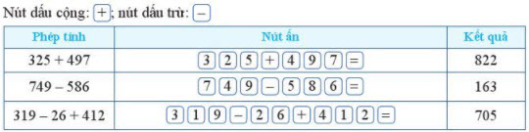
Dùng máy tính cầm tay để tính:
a) 1 234 + 567
b) 413 – 256
c) 654 – 450 – 74
Giải
Sử dụng máy tính cầm tay ta tính được:
a) 1 234 + 567 = 1 801;
b) 413 – 256 = 157;
c) 654 – 450 – 74 = 130.
~/~
Vậy là trên đây Đọc tài liệu đã hướng dẫn các em hoàn thiện phần giải bài tập SGK Toán 6 Cánh Diều: Bài 6 trang 17 SGK Toán 6 Tập 1. Chúc các em học tốt.

